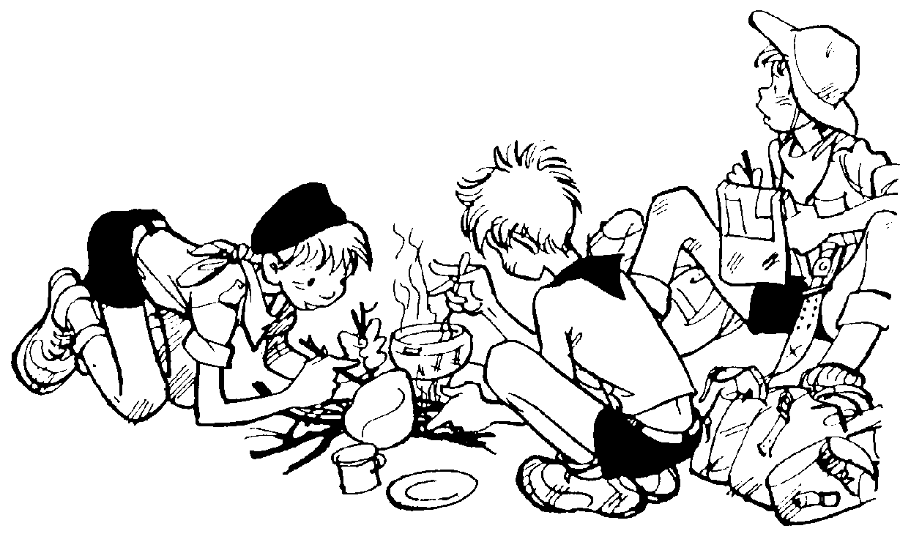
Midsommarförsäljning
Vi har i år beslutat oss för att prova på att sälja våra populära korvlådor till midsommar. 50kr av varje såld låda gå direkt till försäljarna. Pengarna kommer att sättas in på scoutens lägerpengskontot i Påarps Scoutkår. Det blir ingen annan bonus för antalet sålda korvlådor. Det är som vanligt frivilligt att sälja.
Lägerpengskontot
Nu har du chansen att spara lite pengar när du skall åka på läger. Genom att sälja någon av våra korvlådor får du insatt 50kr på lägerkontot. Säljer du exempelvis 4 lådor x á250kr får du 200kr insatt på ditt lägerkonto. När du skall åka på scoutläger och vill använda lägerpengen säger du bara till din avdelningsledare så drar de av din sparade summa med lägeravgiften. Till exempel avdelningsläger, vårläger eller sommarlägret. Vill du veta vad du har på ditt konto kontakta din avdelningsledare.
Inlämning och utlämning
Vi vill ha in din beställning senast den 28/5 kl 20.00. Utlämning av era varor sker den 17/6 kl 18,00-19,00. Betalning sker kontant eller vi Swish. Har du frågor kontakta Per-Olof Norén, po.noren@bredband2.com.
TILLVERKARE & PRODUKTER
Marieholmskorv är ett företag med gedigen erfarenhet av att tillverka korv och
som dessutom lever på sina traditioner av att göra korv precis som man gjorde
förr, på riktigt, med en process som får ta den tid det behöver. Allt för att korven
skall blir så bra som möjligt. www.marieholmskorv.se >>>
Vi värnar alltid om bästa kvalitet.
Därför har alla våra produkter hög kötthalt av svenskt kött och är tillverkade i Sverige av ett företag som har gjort korv sedan 1927. För att få riktigt mustiga korvar så röks dom alla traditionellt med spån.
- Laktos-, Gluten- och Mjölkfritt
- Hög kötthalt
- Äkta spånrökt.

SOMMAR
Ett säsongsutbud av korvar som ger inspiration till härlig matlagning under vintern. Vi erbjuder allt ifrån klassisk prinskorv, rökt på alspån, till julbordets traditionellt kryddade och matiga korvar med hög kötthalt.
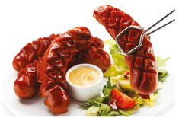
1. Grillmästaren 250:-
Ett stort urval av goda grillkorvar som är perfekta för sommarens alla grillstunder.
Grillkorv 3st 100g/st
En grillkorv med hög kötthalt och med riktigt tuggmotstånd.
Chorizo 6st 100g/st
Mustig och smakrik korv. Bra balans mellan kryddor och sälta, ej stark.
Salsiccia 3st 85g/st
Traditionell italiensk färskkorv med 98% kötthalt.
Roasted Garlic & Herbs 6st 100g/st
Härlig mix av rostad vitlök och örter som ger en somrig upplevelse.

2. Gourmet 250:-
Delikata färskkorvar med en utsökt kryddning och 98% kötthalt. En smakupplevelse utöver det vanliga.
Franska örter 6st 85g/st
Smaksatt med örter från det klassiska franska köket.
Tryffel 6st 85g/st
Extravagant kryddning för den riktiga finsmakaren.
Ancho Chili 6st 85g/st
Torkad chili med söt och mildare smak. Ett måste på grillen.
3. Strongman 250:-
Extra kryddade korvar för grillen i sommar. Finns i fyra olika smaker.
Sweet & Chili 3st 100g/st
Sweet chili kryddad grillkorv med bra balans mellan sötma och styrka.
Chipotle & Garlic 6st 100g/st
Grillkorv kryddad med chipotle och vitlök.
Chorizo Hot 6st 100g/st
Mustig och stark korv med vitlök, mejram och chili.
Piri Piri 3st 100g/st
Het färskkorv med hög kötthalt 98%.

4. Jorden Runt 250:-
Goda korvar från världens alla hörn.
Santiago 3st 100g/st
Rökt och kryddig sydamerikansk korv med smak av bacon, paprika och oregano.
Salsiccia 3st 100g/st
Traditionell italiensk färskkorv med 98% kötthalt.
Thüringer Bratwurst 3st 100g/st
Med smak av kummin och mer grovmalen än en vanlig korv. Precis så som vi tycker att en tysk bratwurst ska smaka.

5. Korvprovningen 250:-
En härlig blandning av våra korvar för grillsäsongen.
Chorizo 3st 100g/st
Mustig och smakrik korv. Bra balans mellan kryddor och sälta, ej stark.
Roasted Garlic & Herbs 3st 100g/st
Härlig mix av rostad vitlök och örter som ger en somrig upplevelse.
Sweet & Chili 3st 100g/st
Sweet chili kryddad grillkorv med bra balans mellan sötma och styrka.
Chipotle & Garlic 3st 100g/st
Grillkorv kryddad med chipotle och vitlök.
Franska örter 3st 85g/st
Smaksatt med örter från det klassiska franska köket.
Santiago 3st 100g/st
Rökt och kryddig sydamerikansk korv med smak av bacon, paprika och oregano.
6. Säsongslåda 250:-
Ett urval av goda grillkorvar som är perfekta till grillning.
Lemon & Herbs 6st 100g/st
Vårt senaste tillskott från grillsäsongen med ett lätt somrigt inslag av citron och örter.
Ramslökskorv 6st 100g/st
Omsorgsfullt kryddad med väldoftande
ramslök.
Lyxgrillkorv 6st 100g/st
Högklassig och något grovmalen korv
med delikat smak av tryffel.

VARDAGSMAT
För att underlätta matlagningen i vardagen
så har vi komponerat några Korvlådor som
ger utrymme för både näringsrik och
mättande mat till veckans måltider.
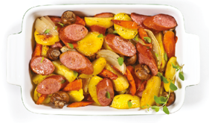
7. Vardagslådan 250:-
Smak- och köttrika korvar, enkla och snabba att tillaga i vardagen.
Middagskorv 2st 500g/st
En middagskorv med extra hög kötthalt. Omtyckt av alla i familjen och ett säkert kort till middagen.
Wienerkorv 8st 53g/st
Klassisk wienerkorv från Marieholmskorv.
Lunchkorv 3st 100g/st
Matig och uppskattad korv som passar utmärkt till många olika måltider.
Chorizo 5st 100g/st
Mustig och smakrik korv. Bra balans mellan
kryddor och sälta, ej stark.
8. Nöt Vardagslådan 250:-
Endast nötkött. Smak- och köttrika korvar, enkla och snabba att tillaga i vardagen.
Nöt Middagskorv 2st 500g/st
En middagskorv med extra hög kötthalt. Omtyckt av alla i familjen och ett säkert kort till middagen.
Nöt Wienerkorv 10st 53g/st
En klassisk wienerkorv med hög kötthalt.

9. WP Lådan 250:-
WP är en knackwurst, en korv som är mer grovmalen och “köttigare” i alla avseenden än den korv du är van vid. Det är en korv som är mustigt spånrökt med en alldeles speciell konsistens.
WP Knackwurst 12st 100g/st
Knackwursten med ett spänstigt tuggmotstånd.
Mustigt spånrökt och med det rätta “knacket” .
WP Smal 15st 53g/st
Samma korv som originalet WP Knackwurst,
fast i en smal version.

PÅLÄGG/TILLTUGG
Våra delikatesskorvar passar utmärkt både
på smörgåsen och som snacks. Klassikern
Blomman, en så kallad ”prickig korv” ligger
fint på frukostmackan och våra ölkorvar ger
bra kryddning då det är dags att duka upp
till fredagsmyset.
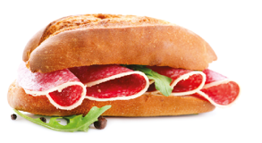
10. Marieholmskorv Delikatess 250:-
Kallrökta delikatesser som passar både till vardag och fredagsmys. Marieholmskorvs klassiker blandade med specialtillverkade produkter.
Rökt Ring 1st 500g
Marieholmskorvs klassiska korv, gjord på samma sätt och samma recept ända sedan 1927.
Vildsvinskorv 1st 320g
Kallrökt delikatesskorv kryddad med rosmarin.
Whiskeyring 1st 280g
Extra torkad specialare med en smak av whiskey.
Lökkorv 1st 500g
En av Marieholmskorvs gamla godingar som
uppskattats som pålägg i flera generationer.
11. Jägaren 200:-
Delikata korvar med unik kryddning och smak av det vilda. Passar både som tilltugg och på mackan.
Hjortkorv 1st 320g
Kallrökt delikatesskorv kryddad med timjan.
Älgkorv 1st 320g
Kallrökt delikatesskorv kryddad med enbär.
Vildsvinskorv 1st 320g
Kallrökt delikatesskorv kryddad med rosmarin.
12. Fredagsmys 200:-
Kallrökta delikatesskorvar från stenugnsrök.
Perfekt till ostbrickan eller bara som snacks.
Whiskeypinne 3st 40g/st
Ölkorv med en skvätt whiskey för det där lilla extra.
Red Devil 6st 40g/st
För den som gillar starka ölkorvar kryddad medchili och vitlök.
4 Pepper 6st 40g/st
Ölkorv med en väl balanserad mix av rosé-, krydd-, vit- och svartpeppar.
Whiskeyring 1st 280g
Extra torkad specialare med en smak av whiskey

Midsommarförsäljning 2021
NAMN |  |  |  |  |  |  |  |  |  | Summa antal
- Grillmästaren | 250 kr
- Gourmet | 250 kr
- Stongman | 250 kr
- Jorden Runt | 250 kr
- Korvprovning | 250 kr
- Säsongslådan | 250 kr
- Vardagslådan | 250 kr
- Nöt Vardagslådan | 250 kr
- WP Lådan | 250 kr
- Marieholmskorv Delikatess | 250 kr
- Jägaren | 200 kr
- Fredagsmys | 200 kr
Summa kronor

Försäljarens namn:______________________________________________
Avdelning:_____________________________________________________

